Жестокий обычай деформировать стопы ног девочек, превращая их в кукольные лотосовые ножки, практиковался в аристократических семьях Китая и Японии с начала десятого века прошлого тысячелетия и являлся пропуском в счастливую жизнь.

Китайским девочкам с раннего возраста внушали, от чего зависит их безбедная жизнь и блестящий брак. Ведь от размера ступни девушки зависела ее красота и элегантность, (так считалось в обществе). Чем меньше ножка, тем престижнее невеста.

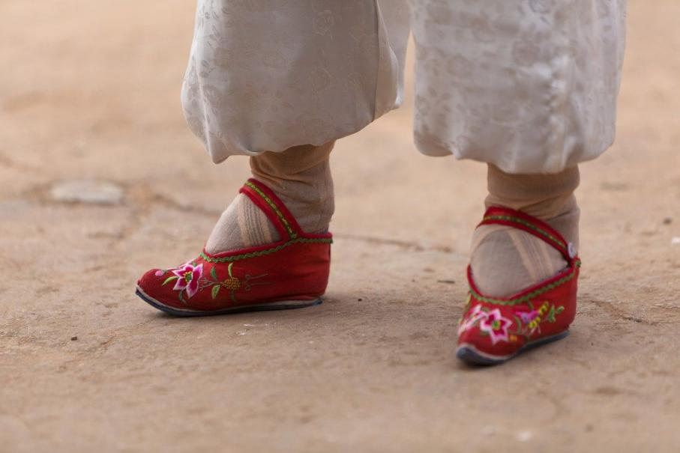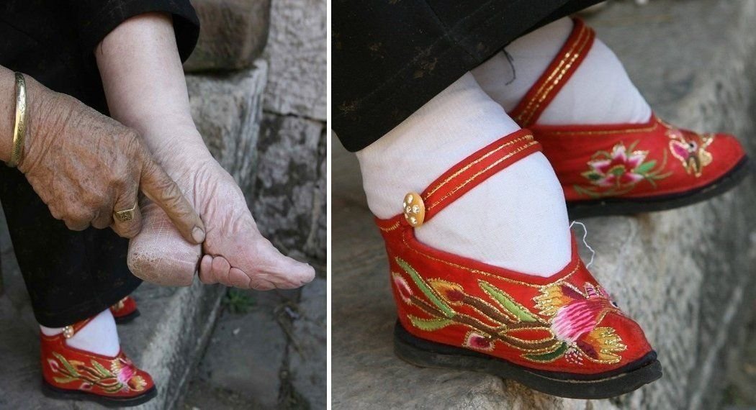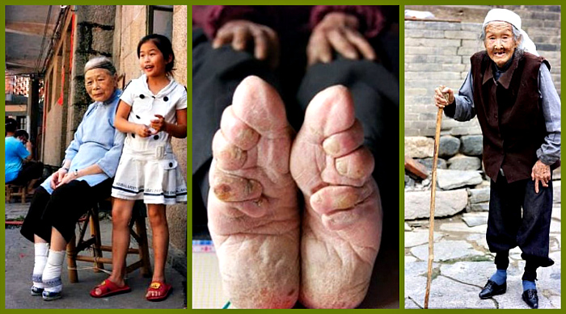
«Лотосовые ножки» обычай древнего Китая
Жестокий обычай деформировать стопы ног девочек, превращая их в кукольные лотосовые ножки, практиковался в аристократических семьях Китая и Японии с начала десятого века прошлого тысячелетия и являлся пропуском в счастливую жизнь.
Китайским девочкам с раннего возраста внушали, от чего зависит их безбедная жизнь и блестящий брак. Ведь от размера ступни девушки зависела ее красота и элегантность, (так считалось в обществе). Чем меньше ножка, тем престижнее невеста.

